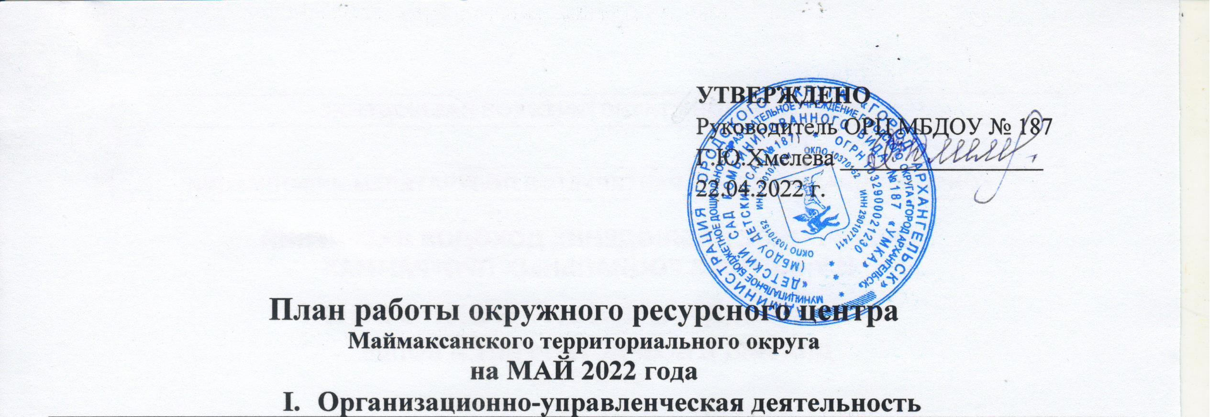
  - Календарь памятных дат
в течение месяца |  | 01.05.22 – День весны и труда  07.05.22 – День радио  09.05.22 – День Победы в ВОВ 1941-1945 гг.  15.05.22 – Международный День семьи  24.05.22 – День славянской письменности и культуры  27.05.22 – Общероссийский День библиотек | Хмелева Г.Ю.
в течение месяца |  | Отчёты по итогам работы ОРЦ и Демонстрационной площадки за 1 полугодие 2022 года | Хмелева Г.Ю., Филиппова Е.Е.
05.05.2022 |  | Совещание с руководителями ОРЦ | Ростовская Е.В. Баранова Е.Е.
Подготовка к проведению городской конференции руководящих и педагогических работников
до 27.05.2022 |  | Предоставление материалов секционного заседания конференции - специалисту ДО, курирующему подготовку секционного заседания конференции. | Хмелева Г.Ю., Маркарян Л.В.
 |  | II. Методическая работа
Мероприятия для руководящих, педагогических и иных работников ОО
Окружные ресурсные центры
МБДОУ Детский сад № 187  19.05.2022  13.30  Zoom |  | Информ - релиз «Сохранение и укрепление психологического здоровья воспитанников в условиях семьи и дошкольного учреждения»  По итогам мероприятия должно быть организовано on-line изучение мнения педагогических работников – участников городского мероприятия | Хмелева Г.Ю.  Баранова Е.Е.
МБДОУ Детский сад № 94  05.05.2022  13.00  Zoom |  | Навигатор успешных педагогических практик по формированию индивидуальной траектории развития дошкольников «Планируем, пробуем, внедряем»  По итогам мероприятия должно быть организовано on-line изучение мнения педагогических работников – участников городского мероприятия | Петрова Ю.А.  Баранова Е.Е.
Межокружное методическое объединение воспитателей и инструкторов по физической культуре Маймаксанского, Северного и Соломбальского округов
МБДОУ Детский сад № 94  19.05.2022  13.00 |  | Продуктивный диалог  «Площадка качества «ГТО и детский сад – быть здоровым каждый рад» | Петрова Ю.А.  Яринич Е.В.

Юбилейные даты муниципальных образовательных организаций
11.05.2022 |  | Муниципальное бюджетное дошкольное образовательное учреждение городского округа "Город Архангельск" "Детский сад комбинированного вида № 187 "Умка" – 30 лет со дня основания | Хмелева Г.Ю.
- Редакционно-издательская деятельность
до 25 мая |  | Выпуск информационно-методической газеты «Отражение» | Маркарян Л.В.
до 25 мая |  | Информационно-методическая продукция к открытому городскому мероприятию | Климчук Т.И.
III. Обеспечение информационной открытости структурного элемента
ОРЦ
в течение месяца | Обновление структуры и содержания раздела «ОРЦ» Маймаксанского территориального округа на официальном сайте МБДОУ Детский сад № 187 в сети «Интернет» |  |  | Хмелева Г.Ю.,  Маркарян Л.В.
в течение месяца | Обновление информации в разделе «Демонстрационная площадка» на официальном сайте МБДОУ Детский сад № 39 в сети «Интернет» |  |  | Филиппова Е.Е., Иняхина А.В.

